Технологическая карта урока по теме: «Стресс и стрессоустойчивость»
Биология («Экология человека», «Культура здоровья») 8 класс
Слайд |  | Этап урока | Действия учителя | Действия учеников | Время
 |  | Оргмомент | Приветствие | Приветствие, отмечают отсутствующих | 1мин
Введение
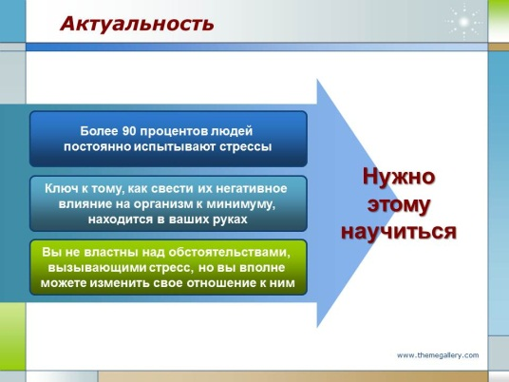 |  | Мотивация, актуализация, целеполагание | Вступительное слово:  аргументация актуальности темы урока и возможности свести негативное влияние стресса на организм к минимуму, если этому научиться.  Определение целей и задач урока. | Формулируют главную цель урока: «научиться управлять стрессами».  Определяют цели и задачи урока | 2-3 мин
Основная часть урока. Теоретическая часть
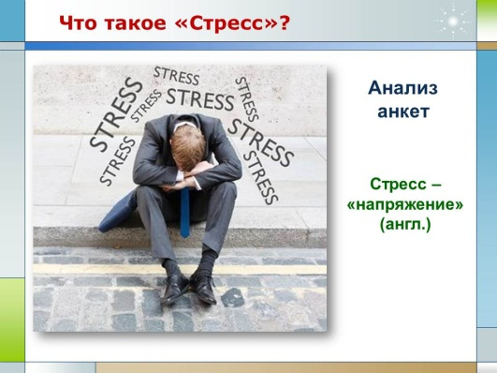 |  | Определение понятия «стресс». | Что такое стресс?  Заслушивает варианты ответов учащихся, комментирует их. | Анализируют и обобщают варианты ответов, вместе формулируют определение «стресса» | 2-3 мин
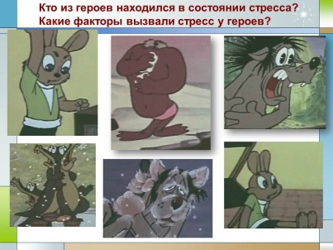  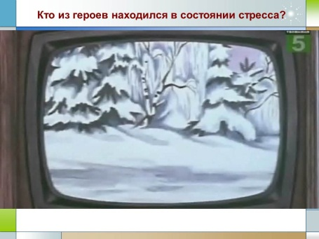 |  | Просмотр фрагмента мультфильма «Ну, погоди!» | Определите, кто из героев испытал стресс?  Что явилось причиной стресса? | Высказывают свое мнение (волк, заяц, крокодилы, морж, береза)  Высказывают свое мнение. (низкая и высокая температура, голод, переживание за волка и т.д) | 6-7 мин
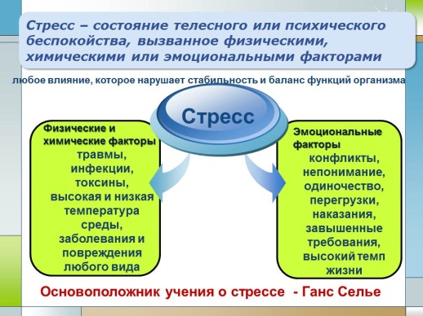 |  | Знакомство с основными положениями учения о стрессе Ганса Селье | Стресс – состояние телесного или психического беспокойства, вызванное физическими, химическими или эмоциональными факторами.  Факторы, вызывающие стрессовую реакцию - стрессоры | Записывают определение и схему в конспекты. | 2-3 мин
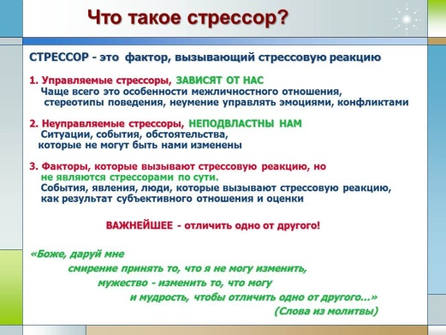 |  | Классификация стрессоров. | Акцент на управляемые и неуправляемые стрессоры. | Беседа | 2 мин
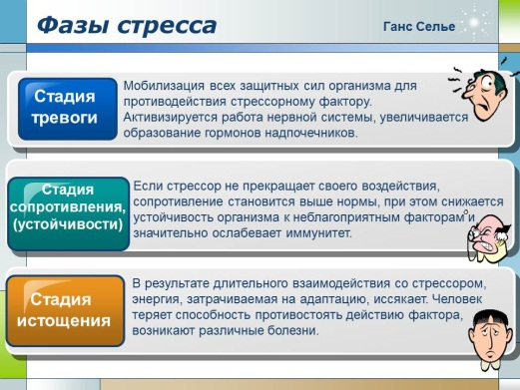 |  | Фазы стресса | Объяснение материала с опорой на схему и личные ощущения учащихся. | Обсуждение, записи в конспектах | 2 мин
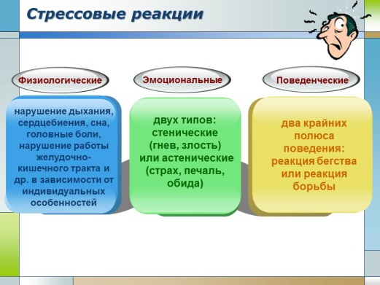 |  | Виды стрессовых реакций | Как реагировали на стресс герои мультфильма?  Различные реакции на стрессоры можно разделить на три группы: физиологические, эмоциональные, поведенческие. | Описывают реакции  Знакомство со схемой, запись в конспекты. | 3 мин
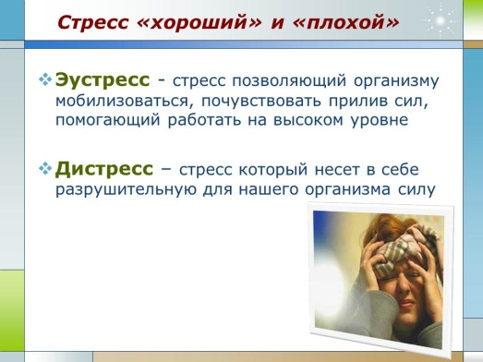 |  | Какое влияние оказывает стресс на организм человека?  (по результатам предварительного опроса близких) | Анализ мнения опрошенных.  Стресс может быть «хороший» и «плохой»  Эустресс - стресс позволяющий организму мобилизоваться, почувствовать прилив сил, помогающий работать на высоком уровне  Дистресс – стресс который несет в себе разрушительную для нашего организма силу. | Зачитывают ответы на вопрос анкеты,анализируют их.  Записывают определения в конспект. | 3 мин
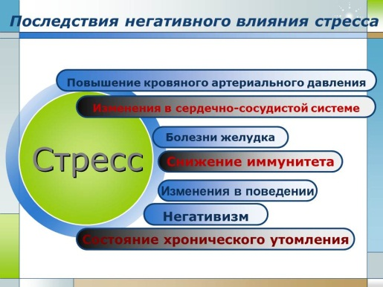 |  | Последствия негативного влияния стресса на организм | Выявление последствий негативного влияния стресса. | Приводят примеры из личного опыта, наблюдений. | 2 мин
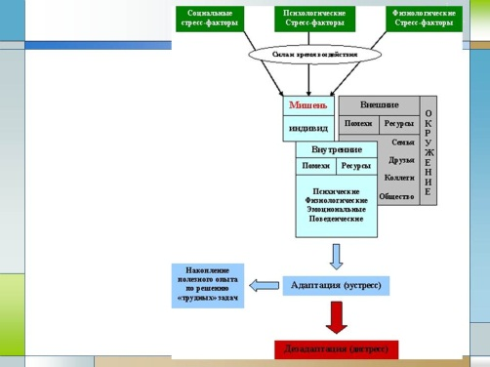 |  | Зависимость характера стресса от комплекса факторов | Анализ схемы, фронтальная беседа. | Участие в анализе, ответы на вопросы. | 3 мин
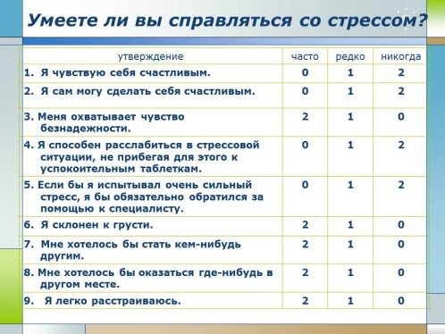 |  | Умеете ли вы справляться со стрессом? | Тестирование | Отвечают на вопросы теста. Определяют результат. | 2 мин
Результаты показывают, что вам необходимо научиться использовать методы борьбы со стрессом и предлагаю этому научиться.
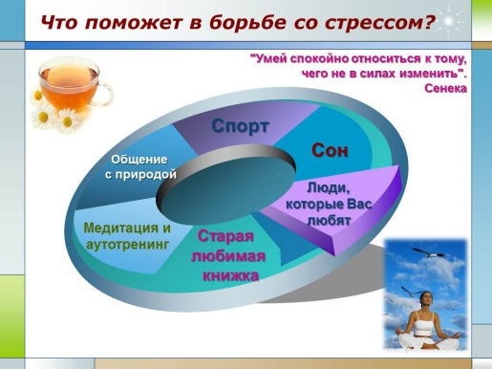 |  | Что помогает в борьбе со стрессом?  (анализ домашних анкет) | Какие способы назвали в анкетах ваши близкие? Анализ анкет | Зачитывают варианты ответов | 1 мин
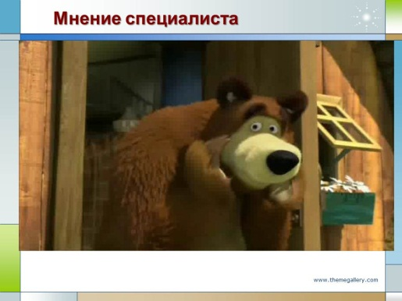 |  | Советы «специалиста» | Просмотр фрагмента мультфильма «Маша и медведь» (1 мин) | Запоминают советы, высказывают свое отношение. | 2 мин
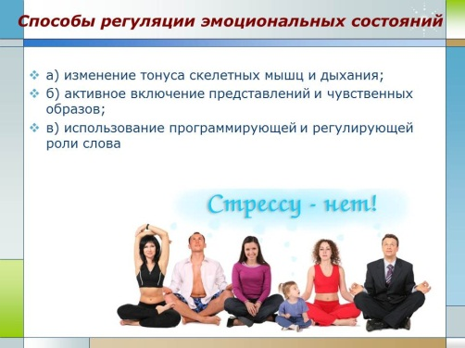 |  | Способы регуляции эмоциональных состояний | а) изменение тонуса скелетных мышц и дыхания;  б) активное включение представлений и чувственных образов;  в) использование программирующей и регулирующей роли слова | Записывают способы регуляции в конспект. | 2 мин
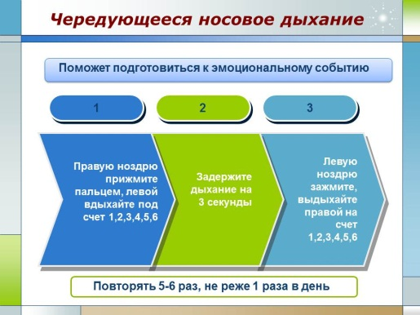 |  | Практическая работа. | Тренинг  1.Чередующееся носовое дыхание | Отрабатывают навыки снятия напряжения. | 2 мин
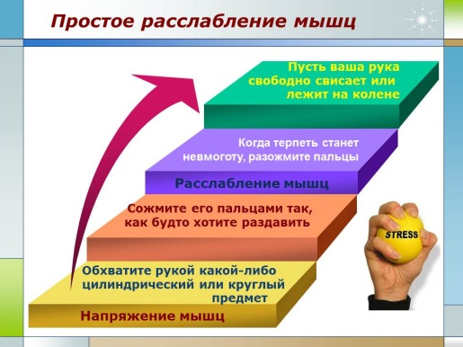 |  | Практиче-ская работа | 2.Простое расслабление мышц | Отрабатывают навыки снятия напряжения. | 2 мин
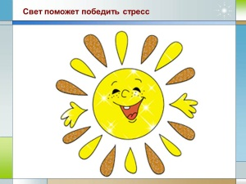  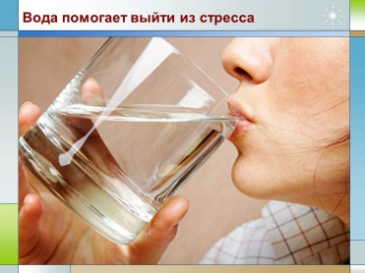  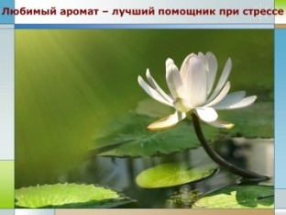  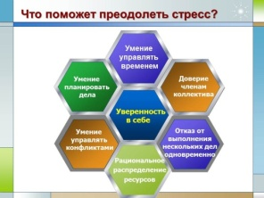 |  | Другие способы выхода из стресса | Обзор различных способов выхода из стресса с опорой личный опыт учащихся, акцент на важность организации труда и взаимоотношений с другими людьми. |  | 2 мин
Заключение
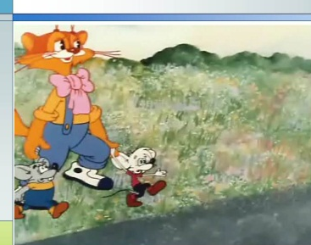 | Существует много способов, которые могут помочь в борьбе со стрессами, но самое главное средство – это взаимопонимание и взаимоподдержка окружающих вас людей. Поэтому закончить урок я предлагаю фрагментом мультфильма, слова главного героя которого должны стать девизом в жизни. («Ребята, давайте жить дружно!»)

